专业塑料期货研发

中国塑料商业网·塑料期货栏目

能源塑料 · LLDPE / PVC

2012年01月13日 星期五

期货茶话会第四期 2012.01.13
今唯期货茶话 -闲情逸趣话龙年
“兔”旧纳新辞旧岁，春开花红生意“龙”
不平凡的一年冒出了很多很多人们难于预料的灾难：日本的海啸，核污染泄漏；欧债危机，美国负债上限告急，利比亚的烽火，伊朗的核崛起，舒利亚等北非国家演绎大变局，不一而足。还有国内存款准备金率上调的多次“疯砸”，浙江资金链的断裂，工厂的倒闭潮，如山般的存货。使业内人士茫然失措，悲叹不已。而纽约原油与大连塑料期货却是各自为政，我行我素，相互背离。原油走势在跌宕起伏中不失硬汉子的气魄；塑料却一路下滑，宛如“扶不起的阿斗”。让我们先看看下面图形比较。
纽约原油期货与大连LLDPE塑料期货走势图比较：
纽约2月原油周K线图：
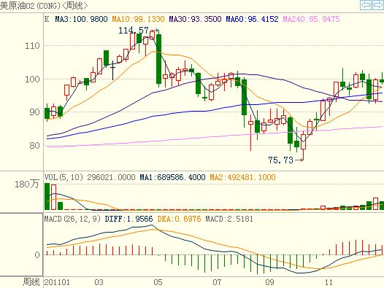全年涨跌+7.68
LLDPE连四周K线图：
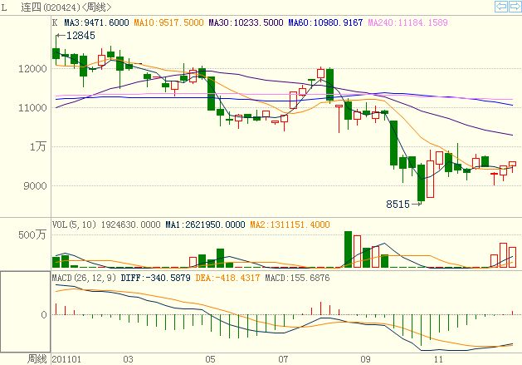全年涨跌-2765
对于龙年各个世界级机构投资人又是怎么看呢？
据澳大利亚媒体周二报道，罗杰斯表示，2012年，他建议投资人持有大宗商品。相比股市，他更为看好商品在明年的表现。
又说，如果经济好转的程度超预期，那么大宗商品无疑会出现供应不足的状况，进而推高价格；而如果经济低迷，股市再次大跌，央行肯定会再次大印钞票，进而推高包括大宗商品在内的资产价格。
而瑞银在最新发布的2012年大宗商品展望报告中称，尽管其对明年大宗商品投资总体上持中性立场，但却看好包括原油在内的“供应紧张”的大宗商品。瑞银预计，尽管需求前景变差，但供应持续紧张的大宗商品将相对表现较好。由于潜在的供应限制，该行看好热煤、玉米、钾肥、铜和原油。瑞银称，中国等新兴经济体的稳健前景也支撑了油价。
高盛集团本月宣布，维持对大宗商品的看涨预期。高盛预计，到2012年年底，布伦特原油价格将上涨18%，至127.50美元；铜价将上涨28%，至9500美元。
安本资产全球战略及资产配置主管麦克·特纳对上海证券报记者说，明年，贵金属、原油等大宗商品都有望再度表现抢眼。一方面，油价很可能会继续上涨，主要考虑到供应和需求的失衡，以及中东局势可能出现的任何升级。而从长期来看，超过3000美元的金价依然非常有可能出现。
至于清阳论市编辑观点将在我们最近出炉的年终报告“能源塑料期货2011年度行情浅析及龙年展望”（专题报道栏目）中陈述。（也可跟作者本人联系索取）
作者：丁雅欣 email:derekdn@21cn.com QQ群：119261135电话：0754-86730366

